# 芯片总类



## 零、行业基础知识

芯片总体情况概述和相关a股公司简单描述：

<http://blog.sina.com.cn/s/blog_7471f0610102zdoh.html>

## 相关宏观经济

华为问题引发的芯片产业链国产化的情况评述：

<https://mp.weixin.qq.com/s/UoLv9WHtIh2QfJ5C8P9fJQ>

## 二、市场结构分析

贯穿如下几个过程的**设备及工具**：

**材料-》IC设计-》晶圆代工（IC制造）-》封装测试**

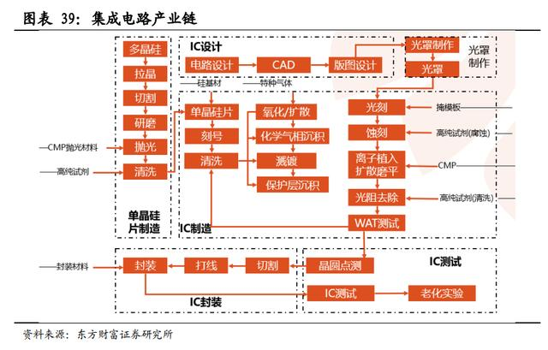

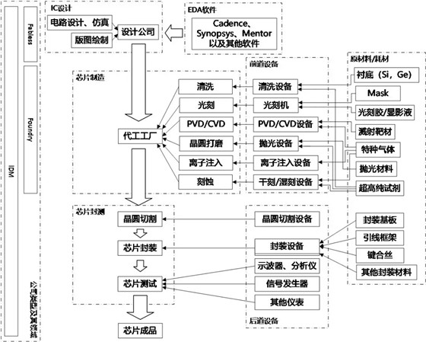

## 三、行业内竞争对手分析

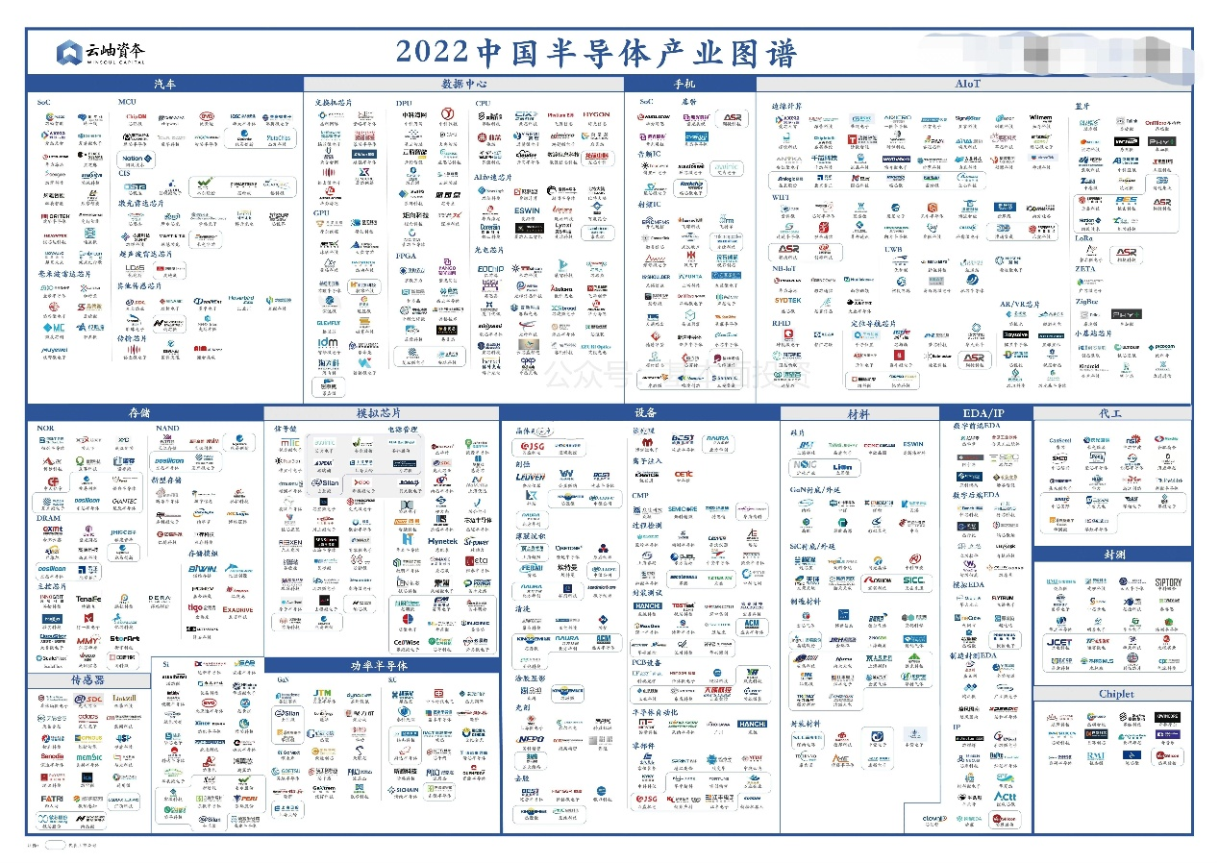

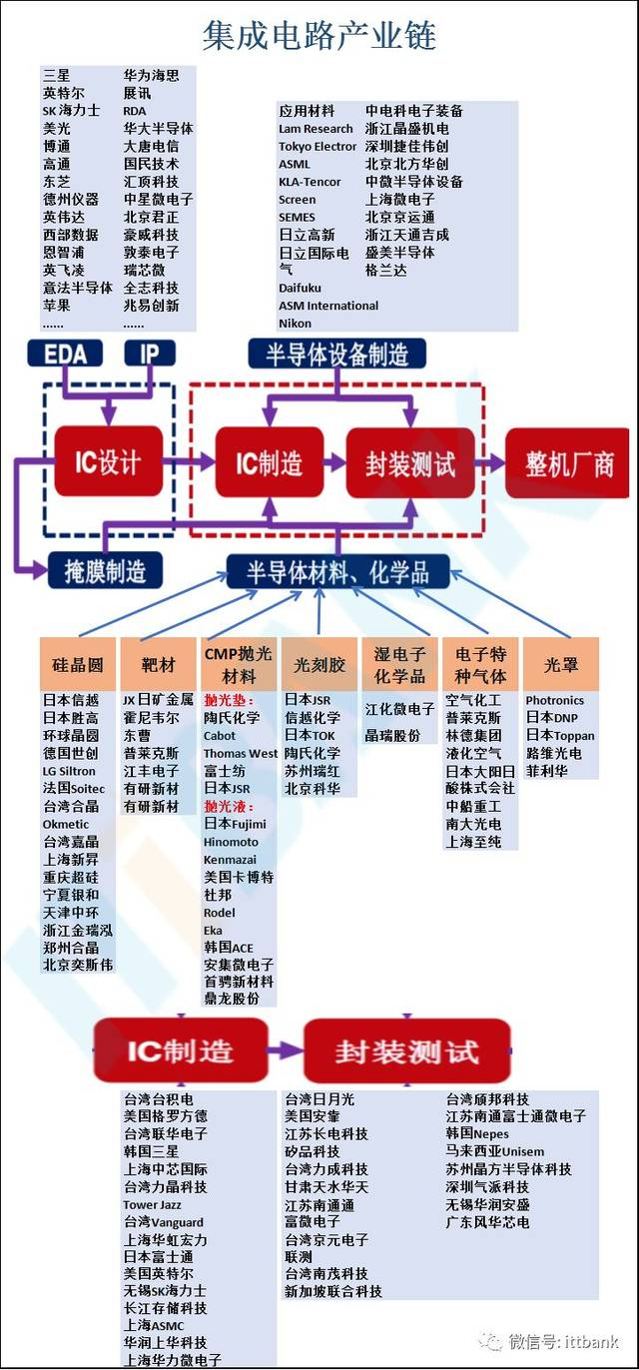

## 四、发展趋势及阶段